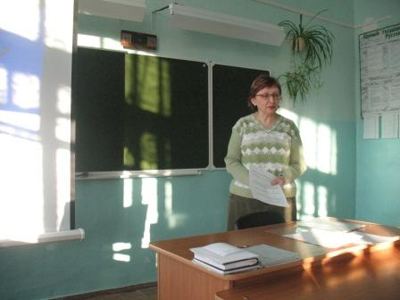
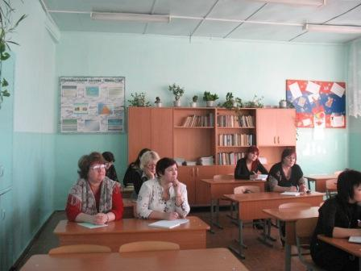
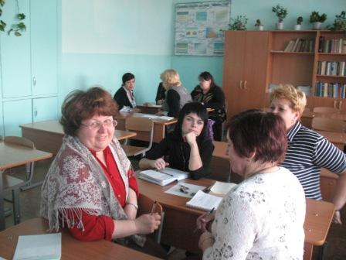
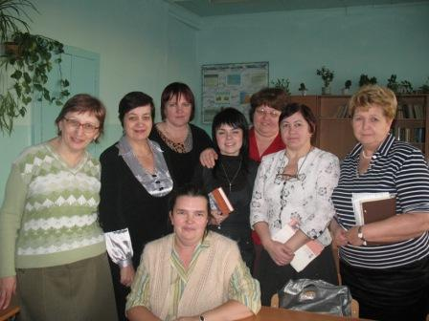
Четвертый год на базе МОУ «СОШ №12» работает городская творческая группа по изучению и внедрению Образовательной системы «Школа 2100». 13 ноября 2008г. состоялось очередное заседание, на котором был утвержден план работы и рассмотрены теоретические и практические аспекты уроков рефлексии. Вниманию участников была представлена презентация «Что есть проблема?», выполненная учащимися 9«А» класса Головиным А., Гульманом А., Бакшеевым Д. Со своими методическими наработками выступили учителя истории Мушинская Т.В. (АМГ), Лукьянова Е.В. (шк.№12). Учитель математики Ческидова М.Г.(шк.№4) поделилась своими впечатлениями о работе на курсах, о новых тенденциях в развитии современного образования

